Міністерство освіти і науки України

Київський національний університет імені Тараса Шевченка

Лабораторна робота 4 Arduino

з навчальної дисципліни «Основи сучасної електроніки» на тему: «Подільник напруги з фоторезистором»

Виконала студентка

2 курсу 5 групи

Фізичного факультету

Іванченко Анна Сергіївна

Київ – 2025

**Практична частина**

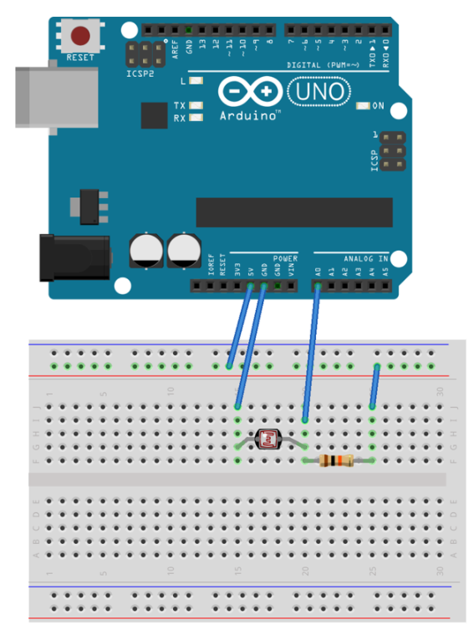***1.*** В даній роботі ми будемо досліджувати ***подільник напруги з фоторезистором***. Для цього спершу зберемо цю схему на ПК. Отримаємо наступне:

Наживо вона має такий вигляд (тут комбінація із попередньої лабораторної, та цієї, оскільки згодом ми будемо передавати зміни напруги на фоторезисторі на індикатор):

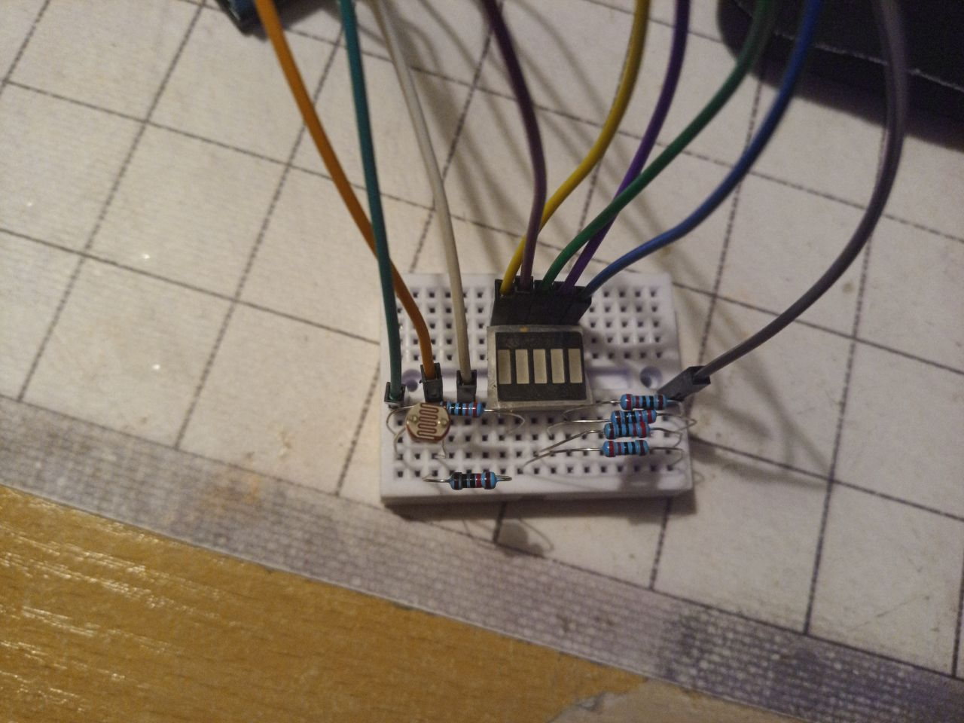

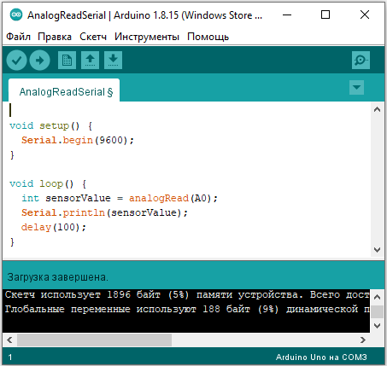***2.*** Спершу просто скорисатаємося скетчем що дає змогу подавати та зчитувати дані на аналоговий пін плати і транслювати їх значення на термінал. Для цього скористаємося одним із прикладів, що вже вшитий в програму для кодування Arduino, який ми можемо знайти в розділі ***«Примеры»*** під назвою ***«AnalogRedSerial».*** Відкривши цей приклад можемо спостерігати даний код:

***3.*** Загружаємо даний скетч у плату, та скористаємось функцією ***«Монитор Порта»***. Тут ми можемо спостерігати різні біжучі значення, які залежать від освітленості фотодіода. Ось приклади біжучих чисел в залежності від освітленості:

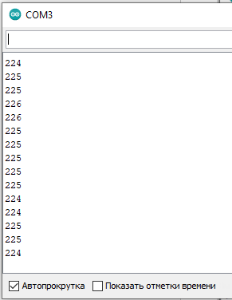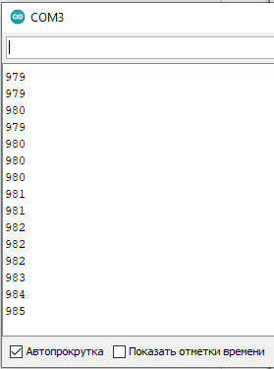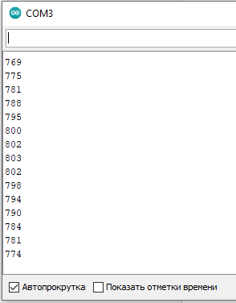Кімнатне світло: Накривши рукою: Під світлом ліхтарика:

Як бачимо зі збільшенням освітленності значення зменшуються.

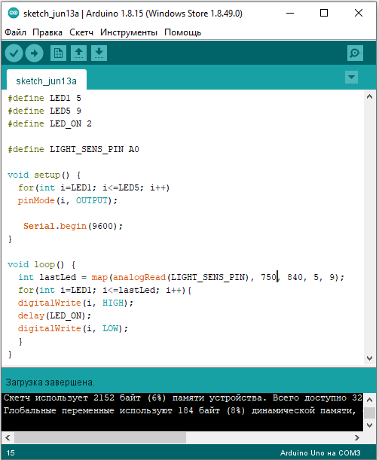***4.***Тепер напишемо програму яка дасть змогу транслювати значення що зчитуються з аналогового піна на індикатор. Цей скетч має наступний вигляд:

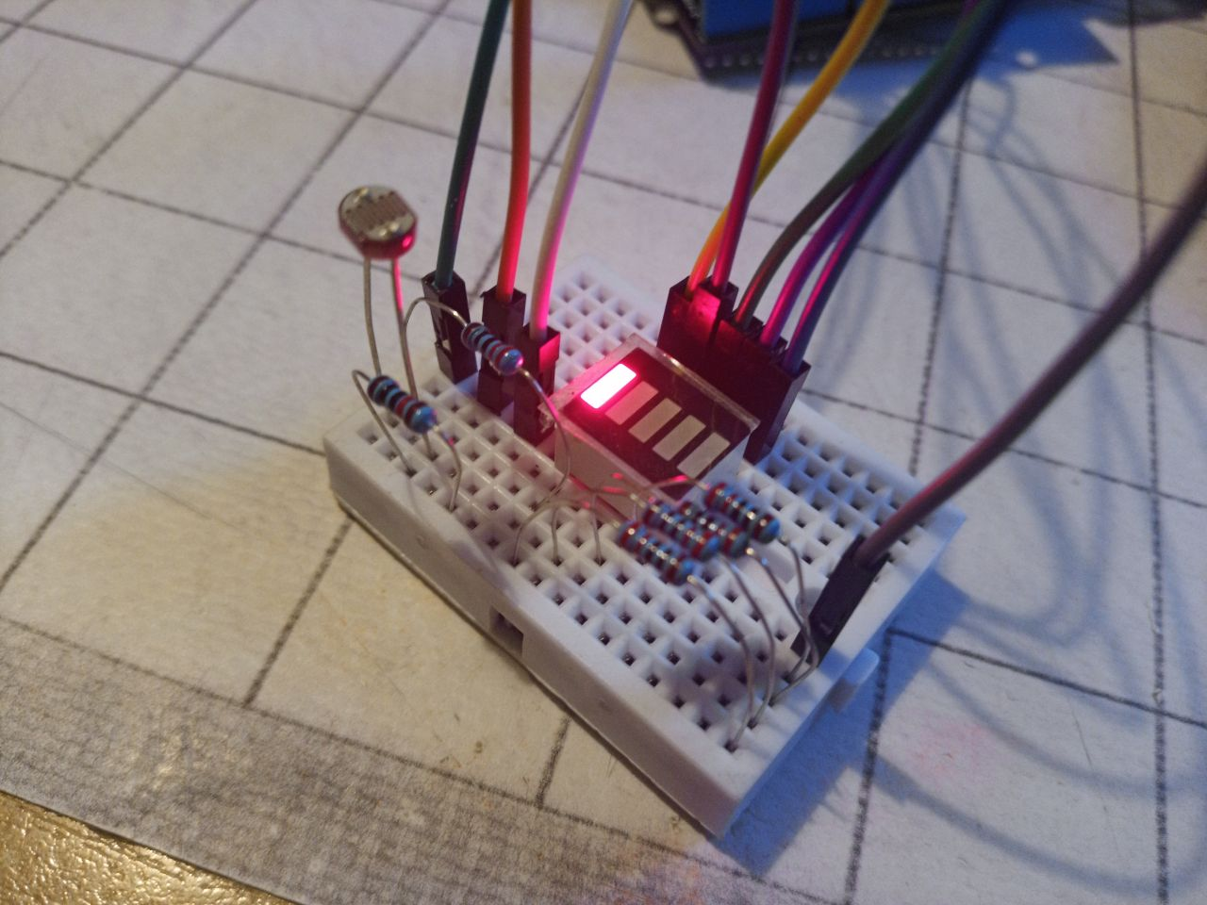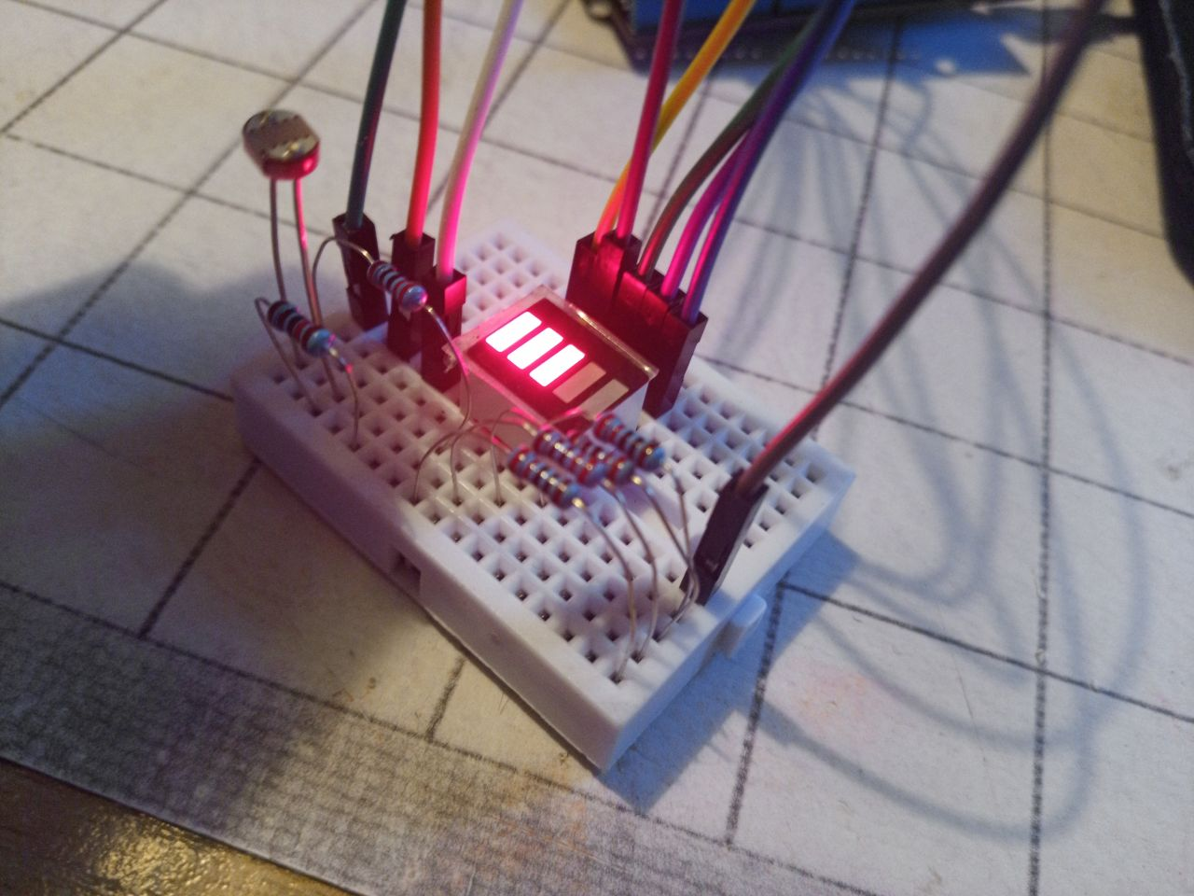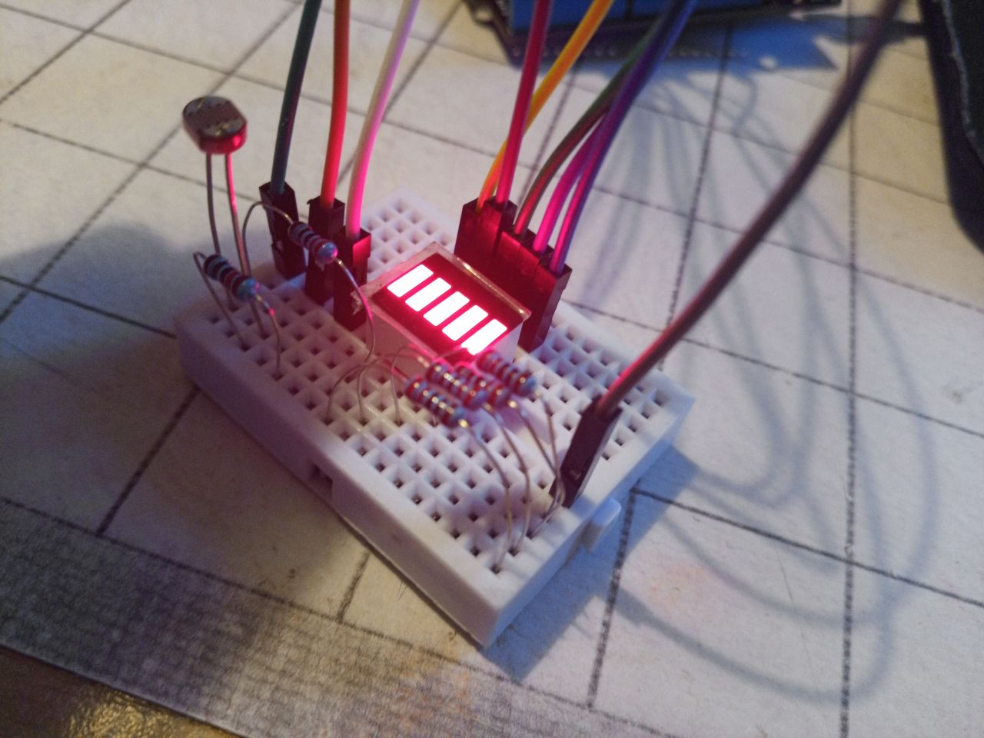Даний скетч дає змогу нам за допомогою зменшення освітленості фоторезистора змінювати кількість світлодіодів що загораються на індикаторі. Відео даного процесу буде додано до роботи, а проміжні фотографії індикатора будуть наведені нижче:

Як видно із тіні що падає на прилад все працює точно так як і прогнозувалось.